Завтрак  Киви  Суп молочный рисовый  Кофейный напиток без молока  Бутерброд с сыром  Сок  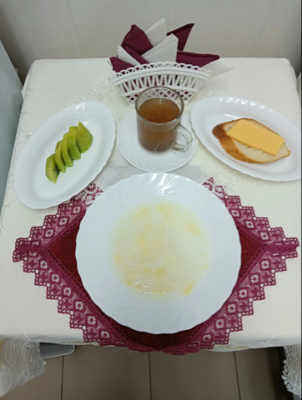 | Обед  Салат «Ароматный»  Суп кудрявый со сметаной  Котлета из говядины  Каша перловая рассыпчатая  Напиток витаминный «Витошка»  Хлеб столичный  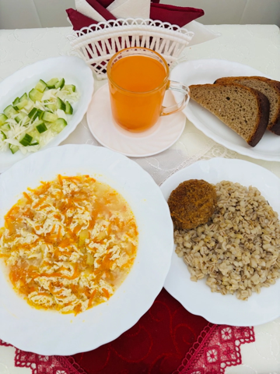
Полдник  Кефир  Печенье Смак  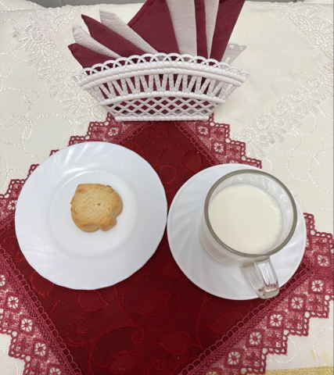 | Ужин  Огурцы соленые  Запеканка из печени с рисом  Чай полусладкий  Хлеб пшеничный  